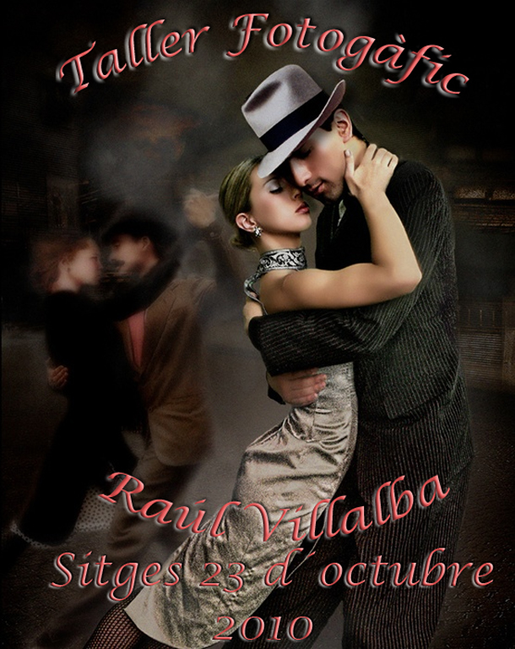


Taller de fotografia impartit pel prestigiós fotògraf argentí Raúl Villalba.
Quan : 23/10/2010 ( dia complet ) de 10h a 13,30 i de 15,30 a 19 h
On : Grup d´Estudis Sitgetans / C/ d´en Bosc núm. 9 Sitges
Cost : el taller de tot el dia té un cost excepcional de 30 euros
Els que estiguin interessats a quedar-se a menjar seran 25 euros mes
A tots els interessats es prega que confirmin la seva assistència reomplint les dades adjuntes i amb el comprovant d'haver realitzat l'ingrés bancari , les places estan limitades a 30 assistents i queden tancades les inscripcions quan s'arribi a aquesta quantitat o si no el dia 19 d'Octubre 2010.
Enviar inscripció via e-mail : andreu.noguero@eurocir.com
Inscripció
Nom :
Cognoms:
Adreça :
Agrupació :
Telèfon:
e-mail:
Taller amb R. Villalba : 30 euros
Dinar : 25 euros SI NO
Total Ingressats : euros
NÚM. Compte bancari per a l'ingrés : 20810001213300072118 de La Caixa del Penedès
(Recordar posar el nom i el motiu “Taller Raul Villalba”)

( adjuntar justificant d'ingrés bancari )

